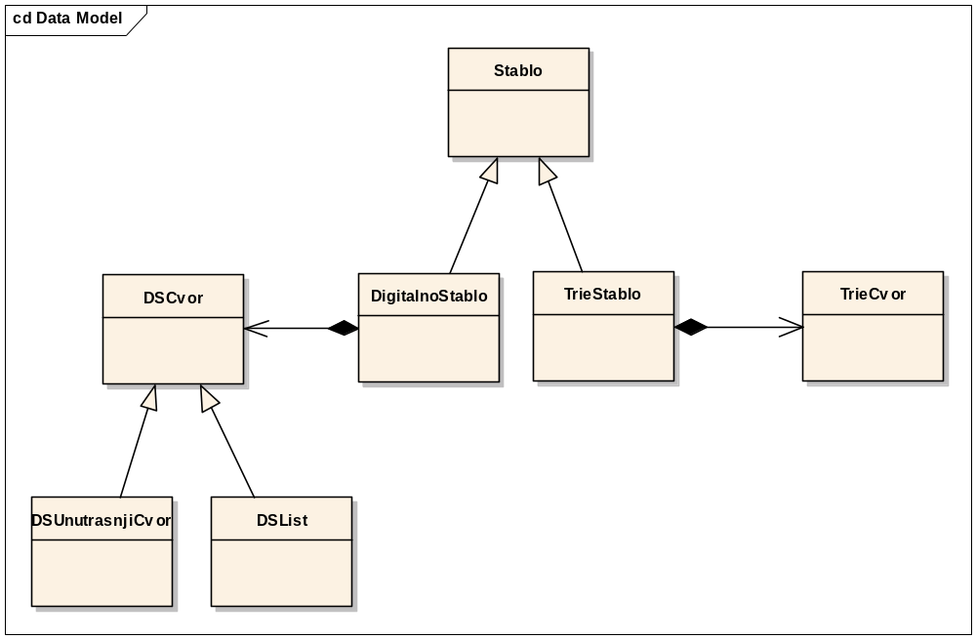

#if !defined_STABLO_H_
#define _STABLO_H_

#include <IOSTREAM>
using namespace std;

class Stablo
{
protected:
int m_brCvorova;
int m_brKljuceva;
Stablo()
{
m_brKljuceva = 0;
m_brCvorova = 0;
}
public:

virtual ~Stablo() { }
virtual bool umetni(const char *kljuc, const char *podaci) = 0;
virtual bool obrisi(const char *kljuc) = 0;
virtual char *dohvatiInfo(const char *kljuc) = 0;
virtual int brojCvorova(){ return m_brCvorova; }
virtual int brojKljuceva() { return m_brKljuceva; }
virtual void obidji(ostream &it) = 0;
virtual void ispisiStatistiku(ostream &it)
{
it << "Ukupno cvorova: " << brojCvorova() << endl;
it << "Ukupno kljuceva: " << brojKljuceva() << endl;
}
};

#endif

// Triestablo.h
#ifndef _TRIESTABLO_H_
#define _TRIESTABLO_H_

#include "Stablo.h"
class TrieStablo : public Stablo
{
protected:

class TrieCvor
{
TrieCvor *m_niz_pokazivaca[255];
TrieCvor *m_roditelj;
char *m_info;
int m_brojPodstabala;

TrieCvor(const TrieCvor &) { }
TrieCvor &operator=(const TrieCvor &) { }

public:
TrieCvor(TrieCvor *roditelj);

virtual ~TrieCvor();

TrieCvor *roditelj()
{
return m_roditelj;
}

TrieCvor *pronadjiPodstablo(char deoKljuca);
void dodajPodstablo(char deoKljuca, TrieCvor *cvor);
void ukloniPodstablo(char deoKljuca);
int brojPodstabala() const { return m_brojPodstabala; }
char *dohvatiInfo();
void postaviInfo(const char *tekst);
void poseti(ostream &it);
};

TrieCvor *m_koren;

TrieStablo(const TrieStablo &) { }
TrieStablo &operator=(const TrieStablo &) { }
// pronalazi cvor koji sadrzi dati kljuc
TrieCvor *pronadjiCvor(const char *kljuc);

public:
TrieStablo();
virtual ~TrieStablo();

virtual bool umetni(const char *kljuc, const char *podaci);
virtual bool obrisi(const char *kljuc);
virtual void obidji(ostream &it);
virtual char *dohvatiInfo(const char *kljuc);
};
#endif
// Triestablo.cpp
#include "TrieStablo.h"

TrieStablo::TrieCvor::TrieCvor(TrieStablo::TrieCvor *roditelj)
: m_roditelj(roditelj),
m_info(0),
m_brojPodstabala(0)
{
for(int i = 0; i < 255; i++) m_niz_pokazivaca[i] = 0;
}

TrieStablo::TrieCvor::~TrieCvor()
{
if( m_info ) delete []m_info;

for(int i = 0; i < 255; i++)
if( m_niz_pokazivaca[i] )
delete m_niz_pokazivaca[i];
}

TrieStablo::TrieCvor *TrieStablo::TrieCvor::pronadjiPodstablo(char deoKljuca)
{
return m_niz_pokazivaca[deoKljuca];
}

void TrieStablo::TrieCvor::dodajPodstablo(char deoKljuca, TrieStablo::TrieCvor *cvor)
{
if( ! m_niz_pokazivaca[deoKljuca] )
{
m_niz_pokazivaca[deoKljuca] = cvor;
m_brojPodstabala++;
}
}

void TrieStablo::TrieCvor::ukloniPodstablo(char deoKljuca)
{
if( m_niz_pokazivaca[deoKljuca] )
{
m_niz_pokazivaca[deoKljuca] = 0;
m_brojPodstabala--;
}
}

void TrieStablo::TrieCvor::postaviInfo(const char *tekst)
{
if( m_info )
{
delete []m_info;
m_info = 0;
}

if( tekst )
{
m_info = new char[ strlen(tekst) + 1 ];
strcpy(m_info, tekst);
}
}

char *TrieStablo::TrieCvor::dohvatiInfo()
{
return m_info;
}

void TrieStablo::TrieCvor::poseti(ostream &it)
{
if( m_info ) it << m_info << endl;

for(int i = 0; i < 255; i++)
if( m_niz_pokazivaca[i] )
m_niz_pokazivaca[i]->poseti(it);
}

//---------------------------------------------------------------

TrieStablo::TrieCvor *TrieStablo::pronadjiCvor(const char *kljuc)
{
if( ! m_koren ) return 0;

TrieCvor *tek = m_koren;

for( int i = 0; i < strlen(kljuc) && tek; i++ )
tek = tek->pronadjiPodstablo( kljuc[i] );

return tek;
}

TrieStablo::TrieStablo() : m_koren(0) { }
TrieStablo::~TrieStablo()
{
if( m_koren ) delete m_koren;
}

bool TrieStablo::umetni(const char *kljuc, const char *podaci)
{
if( ! m_koren )
{
m_koren = new TrieCvor(0);
m_brCvorova++;
}

TrieCvor *tek = m_koren;
TrieCvor *sledeci = 0;

for( int i = 0; i < strlen(kljuc); i++ )
{

sledeci = tek->pronadjiPodstablo( kljuc[i] );

if( ! sledeci )
{
sledeci = new TrieCvor(tek);
tek->dodajPodstablo( kljuc[i], sledeci );
m_brCvorova++;
}
tek = sledeci;
}

bool rezultat = true; // ako je kljuc prvi put umetnut, onda true
if( sledeci->dohvatiInfo() ) rezultat = false;
else m_brKljuceva++;

sledeci->postaviInfo(podaci);
return rezultat;
}

bool TrieStablo::obrisi(const char *kljuc)
{
if( ! m_koren ) return false;

TrieCvor *tek = pronadjiCvor(kljuc);
if( ! tek )
return false;

tek->postaviInfo(0);
int i = strlen(kljuc)-1;

while( i >= 0 && tek && tek->brojPodstabala() == 0 && !tek->dohvatiInfo() )
{
TrieCvor *roditelj = tek->roditelj();

delete tek;
m_brCvorova--;

if( roditelj ) roditelj->ukloniPodstablo( kljuc[i--] );
else m_koren = 0;
tek = roditelj;
}

m_brKljuceva--;
return true;
}

void TrieStablo::obidji(ostream &it)
{
if( m_koren ) m_koren->poseti(it);
else
it << "Stablo je prazno." << endl;
}

char *TrieStablo::dohvatiInfo(const char *kljuc)
{
TrieCvor *cvor = pronadjiCvor(kljuc);
if( cvor ) return cvor->dohvatiInfo();
return 0;
}
// digitalnostablo.h
#ifndef _DIGITALNOSTABLO_H_
#define _DIGITALNOSTABLO_H_

#include "Stablo.h"
#define EOK 0

class DigitalnoStablo : public Stablo
{
public:
class DSCvor
{
protected:
DSCvor *m_roditelj;
public:
DSCvor(DSCvor *roditelj) : m_roditelj(roditelj) { }
virtual ~DSCvor() { }

DSCvor *roditelj() { return m_roditelj; }
virtual char *dohvatiInfo() { return 0; }
virtual void postaviInfo(const char *tekst) { }
virtual void poseti(ostream &it) = 0;
virtual DSCvor *pronadjiPodstablo(char deoKljuca) { return 0; }
virtual void dodajPodstablo(char deoKljuca, DSCvor *cvor) { }
virtual void ukloniPodstablo(char deoKljuca) { }
virtual int brojPodstabala() const { return 0; }
};

class DSUnutrasnjiCvor : public DSCvor
{
protected:
struct ListElem
{
char deoKljuca;
DSCvor *podstablo;
ListElem *sledeci;

ListElem(char _deoKljuca, DSCvor *p)
{
deoKljuca = _deoKljuca;
podstablo = p;
sledeci = 0;
}
};

ListElem *m_prvi;
int m_brojPodstabala;
public:
DSUnutrasnjiCvor(DSCvor *roditelj)
: DSCvor(roditelj), m_prvi(0), m_brojPodstabala(0) { }

~DSUnutrasnjiCvor();

virtual DSCvor *pronadjiPodstablo(char deoKljuca);
virtual void dodajPodstablo(char deoKljuca, DSCvor *cvor);
virtual void ukloniPodstablo(char deoKljuca);
virtual int brojPodstabala() const { return m_brojPodstabala; }
virtual void poseti(ostream &it);
};

class DSList : public DSCvor
{
protected:
char *m_info;

public:

DSList(DSCvor *roditelj, char *info)
: DSCvor(roditelj), m_info(0)
{
postaviInfo(info);
}

~DSList();

virtual char *dohvatiInfo() { return m_info; }
virtual void postaviInfo(const char *tekst);
virtual void poseti(ostream &it);
};

DSUnutrasnjiCvor *m_koren;
// pronalazi list koji sadrzi dati kljuc
DSList *pronadjiCvor(const char *kljuc);

public:
DigitalnoStablo();
virtual ~DigitalnoStablo();

virtual bool umetni(const char *kljuc, const char *podaci);
virtual bool obrisi(const char *kljuc);

virtual char *dohvatiInfo(const char *kljuc);

virtual void obidji(ostream &it);

};
// digitalnostablo.cpp
#include "DigitalnoStablo.h"

DigitalnoStablo::DSUnutrasnjiCvor::~DSUnutrasnjiCvor()
{
while(m_prvi)
{
ListElem *cvor = m_prvi;

m_prvi=m_prvi->sledeci;
delete cvor->podstablo;
delete cvor;
}
}

DigitalnoStablo::DSCvor * DigitalnoStablo::DSUnutrasnjiCvor::pronadjiPodstablo(char deoKljuca)
{
if( ! m_prvi ) return 0;

ListElem *cvor = m_prvi;
while( cvor )
{
if( cvor->deoKljuca == deoKljuca )
return cvor->podstablo;

cvor = cvor->sledeci;
}

return 0;
}

void DigitalnoStablo::DSUnutrasnjiCvor::dodajPodstablo(char deoKljuca, DigitalnoStablo::DSCvor *cvor)
{
ListElem *novi = new ListElem(deoKljuca, cvor);

if( ! m_prvi ) m_prvi = novi;
else
{
ListElem *tek = m_prvi, *preth = 0;

while( tek && tek->deoKljuca < deoKljuca )
{
preth = tek;
tek = tek->sledeci;
}

if( preth ) preth->sledeci = novi;
else m_prvi = novi;

novi->sledeci = tek;
}

m_brojPodstabala++;
}

void DigitalnoStablo::DSUnutrasnjiCvor::ukloniPodstablo(char deoKljuca)
{
if( ! m_prvi )
return;

ListElem *tek = m_prvi, *preth = 0;

while( tek && tek->deoKljuca != deoKljuca )
{
preth = tek;
tek = tek->sledeci;
}

if( ! tek )
return;

if( preth )
preth->sledeci = tek->sledeci;
else
m_prvi = m_prvi->sledeci;

delete tek;
m_brojPodstabala--;
}

void DigitalnoStablo::DSUnutrasnjiCvor::poseti(ostream &it)
{

for( ListElem *tek = m_prvi; tek; tek = tek->sledeci )
tek->podstablo->poseti(it);
}

//----------------------------------------------

DigitalnoStablo::DSList::~DSList()
{
if( m_info )
delete []m_info;
}

void DigitalnoStablo::DSList::postaviInfo(const char *tekst)
{
if( m_info )
{
delete []m_info;
m_info = 0;
}

if( tekst )
{
m_info = new char[strlen(tekst) + 1];
strcpy(m_info, tekst);
}
}

void DigitalnoStablo::DSList::poseti(ostream &it)
{
if( m_info )
it << m_info << endl;
}

//-----------------------------------------------

DigitalnoStablo::DigitalnoStablo()
: m_koren(0)
{

}

DigitalnoStablo::~DigitalnoStablo()
{
if( m_koren )
delete m_koren;
}

DigitalnoStablo::DSList *DigitalnoStablo::pronadjiCvor(const char *kljuc) // pronalazi list koji sadrzi dati kljuc
{
if( ! m_koren )
return 0;

DSCvor *tek = m_koren;

for( int i = 0; i < strlen(kljuc) && tek; i++ )
tek = tek->pronadjiPodstablo( kljuc[i] );

if( tek )
tek = tek->pronadjiPodstablo( EOK );

if( tek )
return (DSList *)tek;

return 0;
}

bool DigitalnoStablo::umetni(const char *kljuc, const char *podaci)
{
if( ! m_koren )
{
m_koren = new DSUnutrasnjiCvor(0);
m_brCvorova++;
}

DSCvor *tek = m_koren;
DSCvor *sledeci = 0;

for( int i = 0; i < strlen(kljuc); i++ )
{

sledeci = tek->pronadjiPodstablo( kljuc[i] );

if( ! sledeci )
{
sledeci = new DSUnutrasnjiCvor(tek);
tek->dodajPodstablo( kljuc[i], sledeci );
m_brCvorova++;
}

tek = sledeci;
}

bool rezultat = true; // ako je kljuc prvi put umetnut, onda true
if( tek->pronadjiPodstablo(EOK) )
rezultat = false;
else
{
sledeci = new DSList(tek, 0);
tek->dodajPodstablo( EOK, sledeci );
m_brKljuceva++;
}

sledeci->postaviInfo(podaci);

return rezultat;
}

bool DigitalnoStablo::obrisi(const char *kljuc)
{
if( ! m_koren )
return false;

DSCvor *tek = pronadjiCvor(kljuc);
if( ! tek )
return false;

tek->postaviInfo(0);
int i = strlen(kljuc);

while( i >= 0 && tek && tek->brojPodstabala() == 0)
{
DSCvor *roditelj = tek->roditelj();

delete tek;
m_brCvorova--;

if( roditelj )
roditelj->ukloniPodstablo( kljuc[i--] );
else
m_koren = 0;
tek = roditelj;
}

m_brKljuceva--;

return true;
}

char *DigitalnoStablo::dohvatiInfo(const char *kljuc)
{
DSList *list = pronadjiCvor(kljuc);

if( list )
return list->dohvatiInfo();

return 0;
}

void DigitalnoStablo::obidji(ostream &it)
{
if( m_koren )
m_koren->poseti(it);
}
// glavniprogram.cpp
#include <IOSTREAM>
using namespace std;

#include "TrieStablo.h"
#include "DigitalnoStablo.h"

void trazi(Stablo &s, const char *kljuc)
{
cout << "Trazim kljuc: " << kljuc << endl;
char *rez = s.dohvatiInfo(kljuc);
if( rez ) cout << "<" << kljuc << ">" << " : " << rez << endl << endl;
else cout << "Ne postoji kljuc: " << kljuc << endl << endl;
}

void main()
{
Stablo *stablo = 0;

cout << "(T)rie ili (D)igitalno stablo?";
char c; cin >> c;
if( c == 'T' || c == 't' )
stablo = new TrieStablo;
else if( c == 'D' || c == 'd' )
stablo = new DigitalnoStablo;

if( ! stablo )
{
cout << "Kraj"<<endl;
exit(0);
}

stablo->umetni("Beograd", "Beograd: Glavni grad Srbije");
stablo->umetni("Pariz", "Pariz: Glavni grad Francuske");
stablo->umetni("Beocin", "Beocin: Tamo gde ima (privatizovana) cementara");
stablo->umetni("Bellatrix", "Bellatrix: Jedna od zvezda iz Orionovog sazvezdja");
stablo->umetni("Zoro", "Zoro: Maskirani osvetnik");

trazi(*stablo, "Singidunum");
trazi(*stablo, "Beograd");
trazi(*stablo, "Pariz");
trazi(*stablo, "Beocin");
trazi(*stablo, "Bellatrix");
trazi(*stablo, "Rigel");

cout << endl << endl << "Obilazak stabla:" << endl;
stablo->obidji(cout);

stablo->ispisiStatistiku(cout);

cout << endl << endl;
stablo->obrisi("Pariz");
trazi(*stablo, "Pariz");

cout << endl << endl << "Obilazak stabla:" << endl;

stablo->obidji(cout);

stablo->ispisiStatistiku(cout);
delete stablo;
}

